Об авторе и книге
Я родился в 1961 г., и имею степень кандидата физико-математических наук, полученную еще в СССР. Работал в четырех областях: физике, бридже, печатных СМИ, ИТ-дистрибуции. Моей трудовой книжке потребовалось два вкладыша, чтобы уместить все места работы. Но с 2005 г. я «устаканился» и бессменно тружусь в компании Treolan, группа компаний ЛАНИТ. В настоящее время являюсь операционным директором.
Сколько себя помню, я всегда любил читать, а с 2010 г. веду блог для менеджеров «Путь воина», www.baguzin.ru. За это время я опубликовал более 1000 заметок, в том числе более 500 конспектов книг. Я пишу только про то, что мне интересно, поэтому некоторые важные темы остались нераскрытыми. Информацию о них ищите в других источниках. Как говорит один из моих любимых авторов, Нассим Николас Талеб: «Сочиняя книги, я никогда не изучаю то, о чем пишу, в библиотеке – эта практика кажется мне порочной и неэтичной. Если тема мне настолько неинтересна, что я не изучаю ее сам по себе, из любопытства или с какой-то целью, и не делал этого раньше, значит, я не должен писать на эту тему вообще».

Почему путь менеджера
Однажды полученное образование не сможет вас прокормить всю жизнь. Внешняя среда изменяется, и вместе с ней необходимо меняться и вам. Отвечая лишь на вызовы сегодняшнего дня, вы рискуете оказаться безоружным перед лицом будущих изменений. Участвуя в нескольких консалтинговых проектах, я столкнулся с характерной особенностью руководителей и владельцев малых предприятий. Они видят проблему в том, что их команда неэффективна, и просят провести мероприятия, направленные на развитие подчиненных. Много лет они выстраивали работу компании, а теперь оказалось, что проблемы только не в них самих! Так ли уж обязательно вкладываться в саморазвитие?..
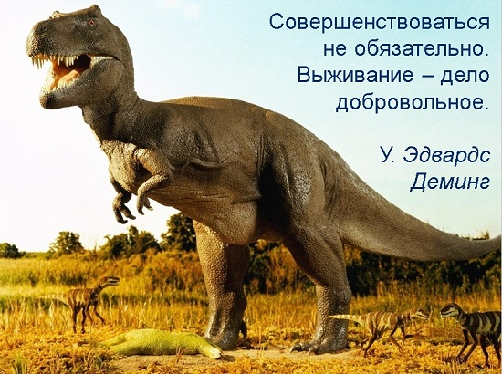

Суждение
Любая область человеческой деятельности неоднозначна, … даже математика. Что уж говорить, об экономике или менеджменте. Практически по любому вопросу можно услышать различные точки зрения, часто диаметрально противоположные. Гарри Трумэну приписывают выражение «Все мои экономисты говорят, “с одной стороны... с другой…” Дайте мне однорукого экономиста!» (по-английски «с одной стороны...с другой…» звучит как «on the one hand… on the other…»).
Нигде в книге я не буду наставить на своей точке зрения. Если мне известны альтернативные подходы, я обязательно упомяну их. Я также не ставлю задачу, убедить в чем-то читателя. Я лишь хочу познакомить с интересными идеями. Чтобы не надоедать вам постоянным употреблением фразы «на мой взгляд», я не буду ее использовать. Но она постоянно подразумевается. Мне очень нравятся слова физика Нобелевского лауреата Ричарда Фейнмана. Отзываясь об одном философе с особо большим самомнением, он говорил:
Меня раздражает вовсе не философия как наука, а та помпезность, которая создана вокруг нее. Если бы только философы могли сами над собой посмеяться! Если бы только они могли сказать: «Я говорю, что это вот так, а Фон Лейпциг считал, что это по-другому, а ведь он тоже кое-что в этом смыслит». Если бы только они не забывали пояснить, что это всего лишь их лучшее предположение.
Итак, представляю вам настоящую книгу – мое лучшее предположение на тему менеджмента…

Структура книги
Поскольку современные читатели больше привыкли к Интернет-формату, а я в своем блоге специализируюсь на конспектах, стиль изложения в книге максимально «отжат». Если идея «зацепила», читатель воспользуется ссылками и получит больше информации о предмете. Каждый раздел включает случай из практики, немного теории, альтернативные точки зрения, список литературы и ссылки на конспекты. Иногда даются подробности. Они сложнее для восприятия, но покажут, что за идеей стоят не только слова, но и наука.

Мой ответ коронавирусу
На название книги меня невольно натолкнул Александр Фридман, автор нескольких книг по менеджменту. Хотя он и не догадывается об этом. Спасибо ему.
Я давно и очень плодотворно сотрудничаю с издательством Альпина Паблишер. Спасибо главному редактору Сергею Турко за то, что вдохновил меня на этот труд. Я планировал написать настоящую книгу, но «сломался». Дело продвигалось очень медленно. Я настолько привык получать быструю отдачу от своих публикаций, что планомерная работа на будущее не вдохновляла меня. И вот я разрубил этот гордиев узел, и вернулся к привычному формату – публикации небольших заметок.
Для расширения аудитории решил попробовать размещать свои посты также в facebook. Передо мной вдохновляющий пример Евгения Ксенчука с его Картинками менеджмента. Итак, в путь…
Евгений Ксенчук. Системное мышление. Границы ментальных моделей и системное видение мира. – М.: Издательский дом «Дело», РАНХиГС, 2011. — 368 с. Конспект: http://baguzin.ru/wp/?p=3502
Нассим Николас Талеб. Антихрупкость. Как извлечь выгоду из хаоса. – М.: КоЛибри, 2016. – 768 с. Конспект: http://baguzin.ru/wp/?p=7903
Александр Фридман. Вы или Вас: профессиональная эксплуатация подчиненных. – М.: Добрая книга, 2017. – 496 с. Конспект: http://baguzin.ru/wp/?p=1744

